医师电子化注册信息系统 （个人版）

用户手册
北京民科医疗科技有限公司

目录
第一章 系统简介 1
1.系统概述 1
2.系统注册与登录 1
2.1浏览器要求 1
2.2系统登录地址 1
2.3注册账户并登录 2
3.医师资格、执业信息校验 3
4. 账户激活 4
5.安全设置 5
6.系统首页简介 6
第二章 系统功能模块使用说明 7
1.资格信息 7
2.执业信息 7
3.考核信息 8
4.信息维护 8
4.1个人信息修改 9
4.2个人相片更新 10
4.3科室信息设置 11
5.业务申请 12
5.1申请“注册” 12
5.2 申请“变更” 18
5.3 申请“多执业机构备案” 22
5.4 申请“注销” 25
5.5 申请医师电子证照 28
6. 业务查询 31
7. 常见问题解答 32
8. 服务与支持 35

第一章 系统简介

1.系统概述
医师电子化注册信息系统是为医师个人在互联网办理业务、管理和浏览个人相关信息开发而成的功能齐全、智能化程度高、方便快捷的个人管理系统。该系统实现了医师资格信息查询、医师执业信息查询、医师业务申请等功能，是一套专业的信息化系统。

2.系统注册与登录

2.1浏览器要求
浏览器建议使用火狐浏览器、谷歌浏览器、Opera 浏览器、遨游浏览器、IE 11 浏览器（仅限 Windows7 以上系统安装）、360极速浏览器（注意不是360安全浏览器）。

2.2系统登录地址
浏览器中输入以下网址，登录医师电子化注册信息系统，选择医师个人版点击进入：
http://www.zjzwfw.gov.cn
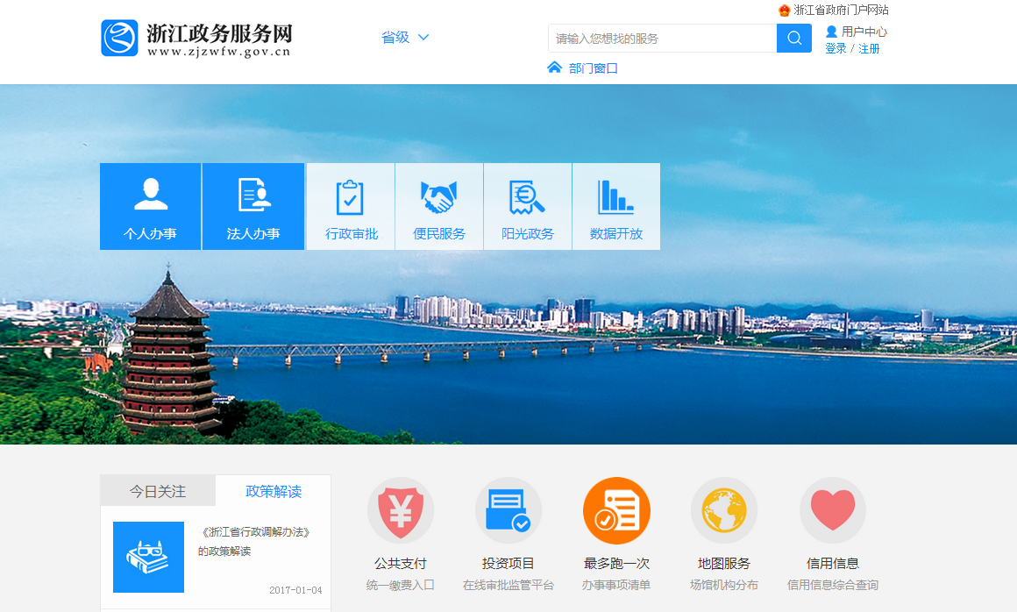

2.3注册账户并登录
医师在第一次使用本系统时，需要注册账号，点击“注册新账号”，跳转至账号注册页面。
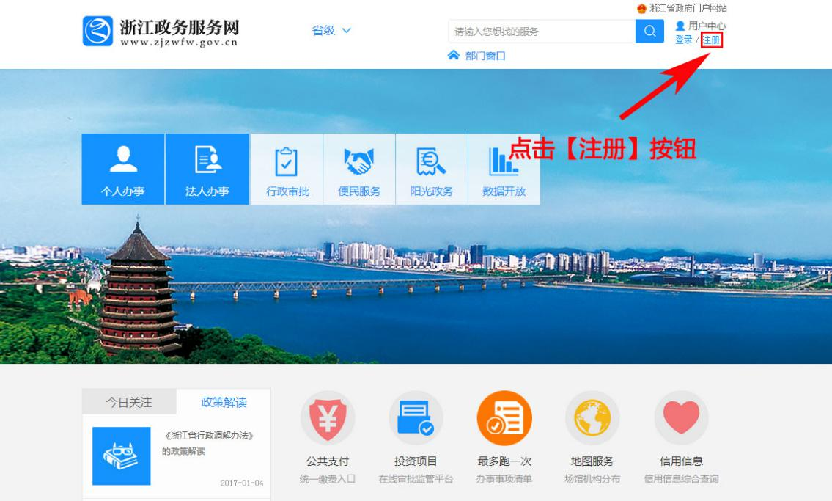

设置您的用户名和密码，输入正确的手机号、图片验证码及获取短信验证码，点击【注册】按钮，跳转至下一页面；
(注：注册时填写的手机号，可接收激活码，也可用于密码找回，请如实填写。)
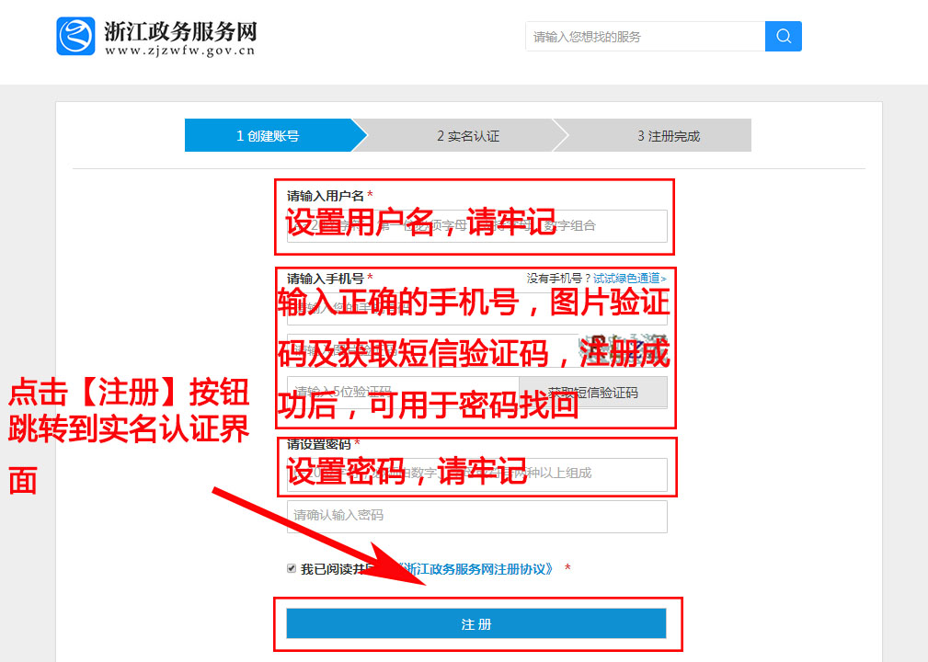
医师在注册账户时所填写的姓名和身份证号，是系统验证资格及执业信息的依据，请认真填写。
（注：姓名不是登录用户名，请不要输入字母及数字）
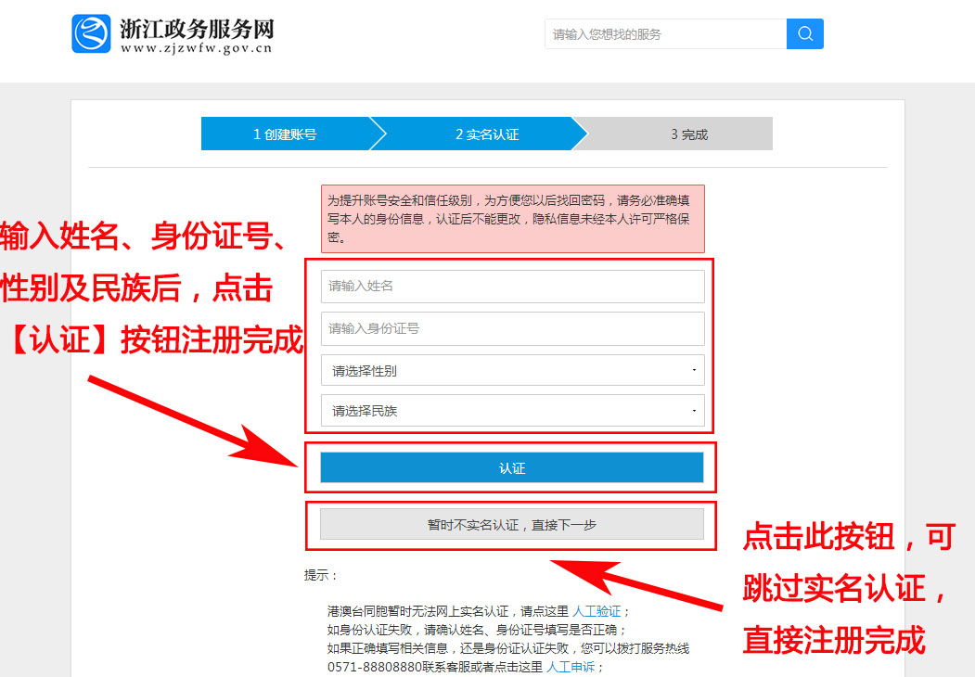
若填写以上信息无误，请点击【认证】按钮，弹出提示注册成功界面，几秒钟后自动跳转至系统首页，您可使用此账号登录本系统。用户名和密码是您登录系统的重要凭证，请牢记。

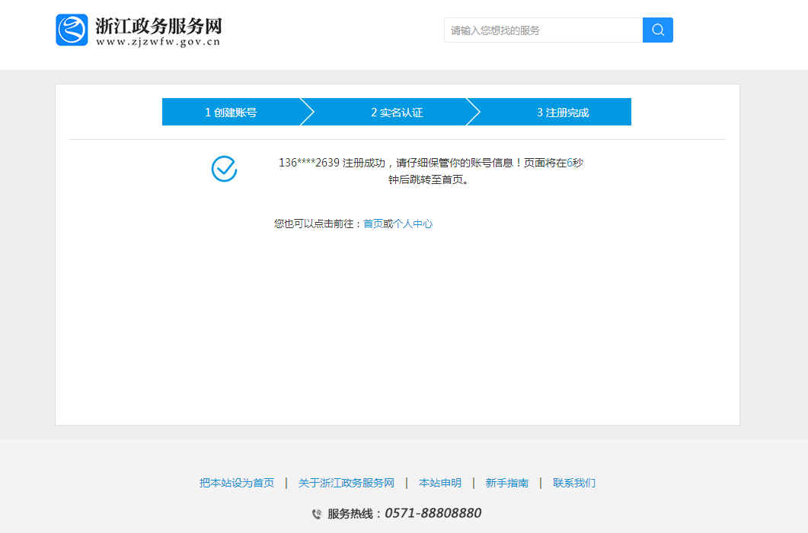

3.医师资格、执业信息校验
医师第一次登陆本系统，系统会自动根据医师的姓名及身份证号校验医师资格或执业信息。（若未通过医师资格、执业信息校验，您可查看手册第 31页“常见问题解答”）

账户激活
用户登录并验证到资格或执业信息后，需验证您的手机号，如下图所示：

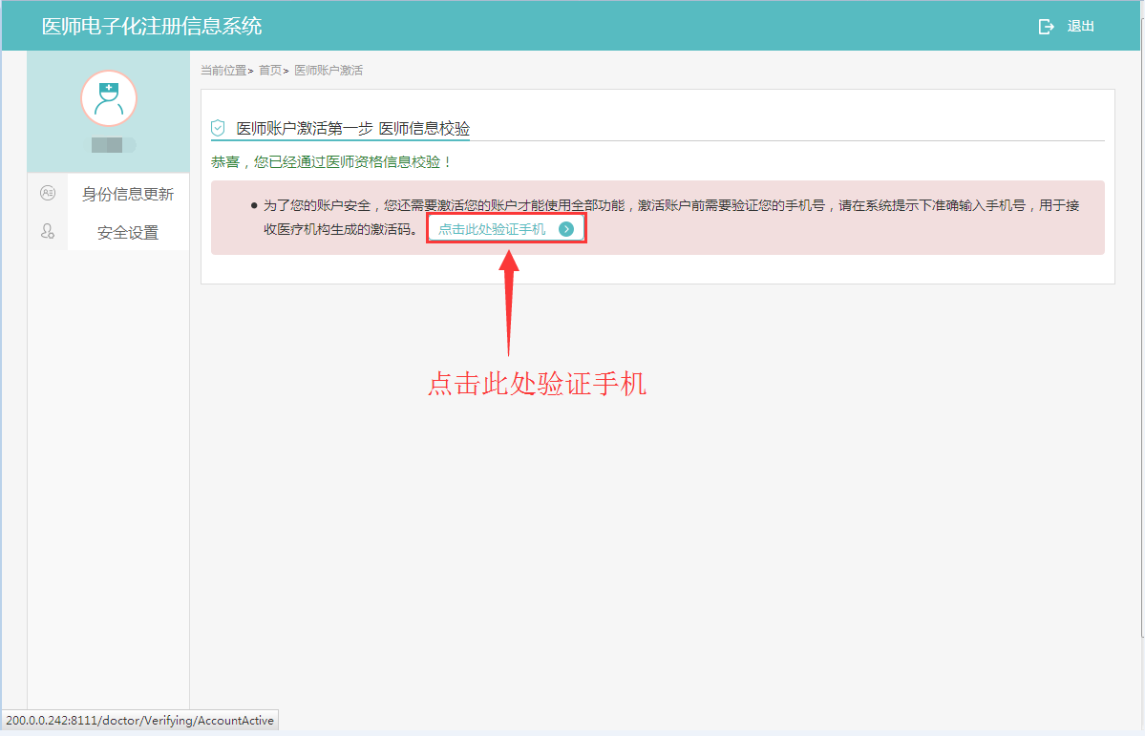

为了您的账户安全，激活账户之前需要校验您的手机号码。验证成功后，手机号码可接收激活码，可用于密码找回，也可作为登录用户名登录本系统。
若您的手机无法接收到验证码，请您点击右侧进行邮箱验证，验证成功后，邮箱可接收激活码，也可用于密码找回。

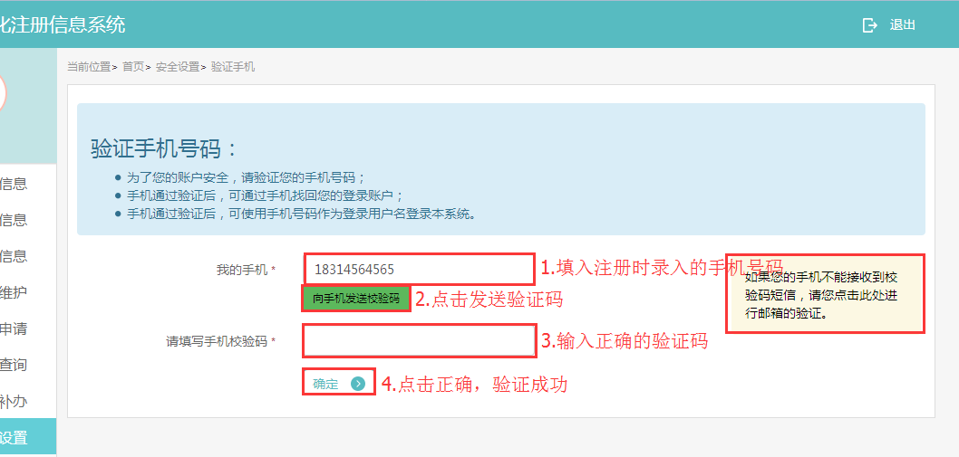

安全验证完成后，请向您所在的医疗机构申领激活码，激活码会发送到您的手机或邮箱。正确填入激活码后，点击【激活我的账户】。

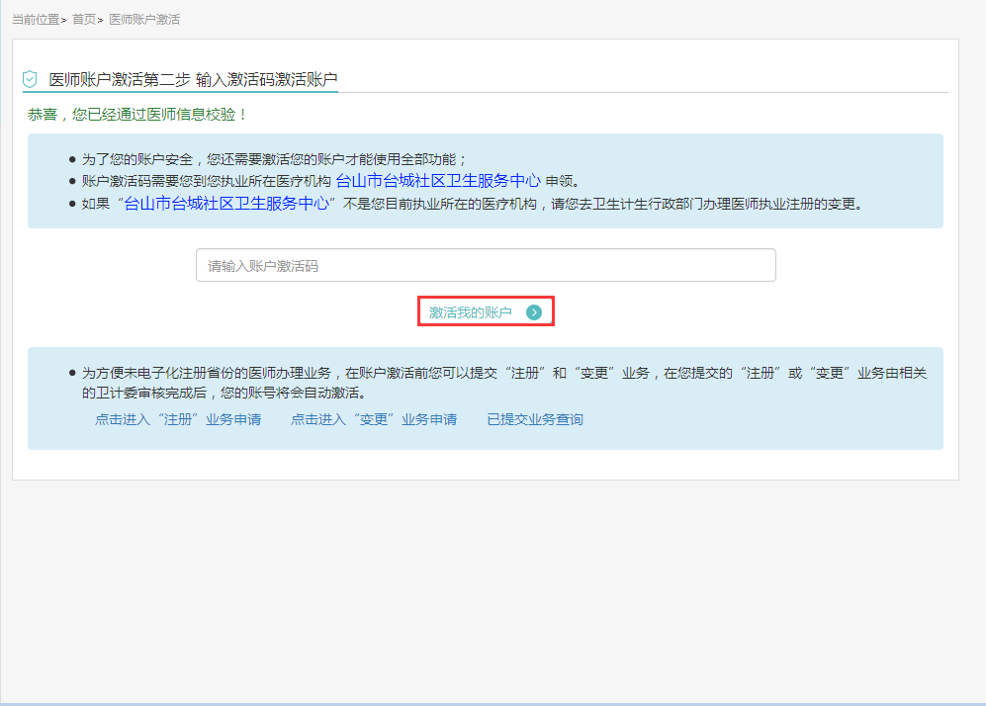

5.安全设置
账户激活成功后，可以进行安全设置，更换绑定手机、验证邮箱、修改密码，手机号码和安全邮箱是找回密码的依据，请如实修改。

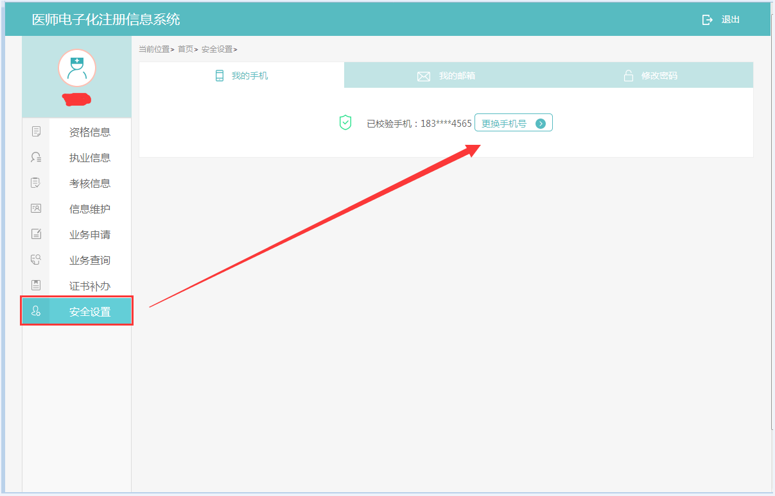

6.系统首页简介
系统首页主要有快捷功能导航栏、常用信息显示栏、返回主页按钮、退出按钮、医师微服务二维码。信息显示栏提供了常用信息显示；导航栏是医师管理系统的功能列表，提供各个模块之间的快速切换功能；点击头像按钮，系统自动返回主页面；点击退出按钮，系统退出并返回登录页面。

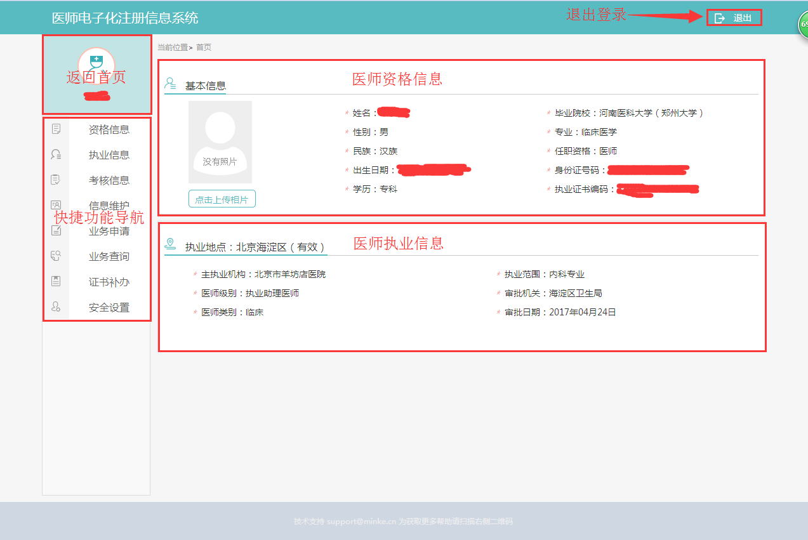

第二章 系统功能模块使用说明

1.资格信息
此模块功能显示医师个人的一个或多个资格信息。

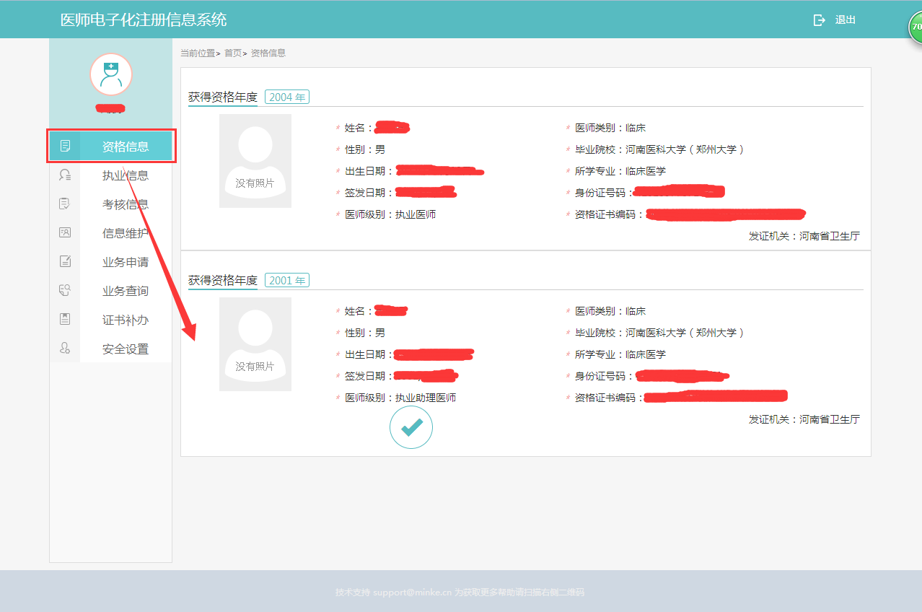

2.执业信息
此模块功能显示医师个人的第一执业地点信息及多地点执业信息，如有一个以上的多地点信息，也均可显示。页面右上角显示当前执业注册状态。
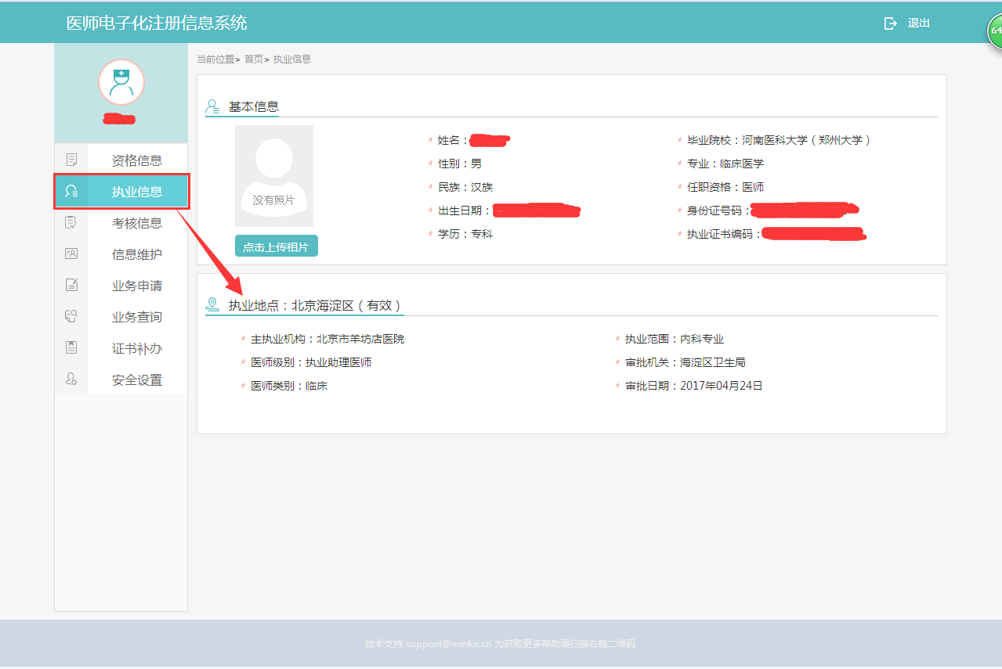

3.考核信息
此模块功能显示医师个人考核信息。

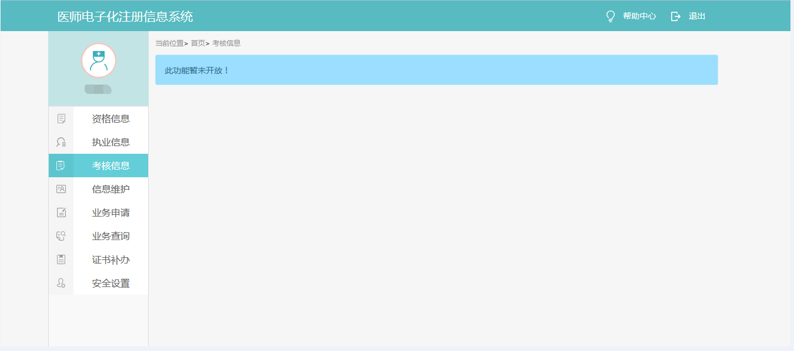

4.信息维护
此功能模块可查看及修改个人信息、更新个人相片、设置科室信息。修改信息需执业所在医疗机构审核通过后才能生效。

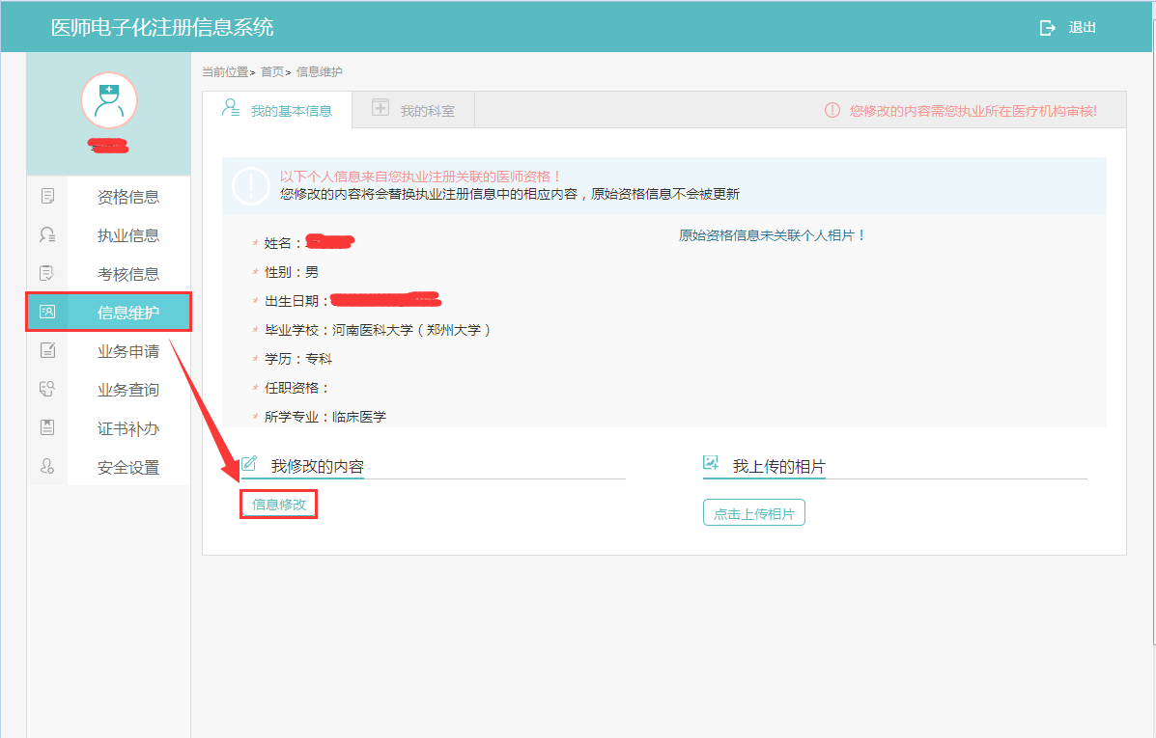

4.1个人信息修改
此功能模块可修改个人信息，修改信息需执业所在医疗机构审核通过后才能生效。
（注：此处修改的内容只会替换执业注册信息中的相应内容，原始资格信息不会被更）

请您如实填写最新毕业学校、学习、任职资格，若不修改，请留空。
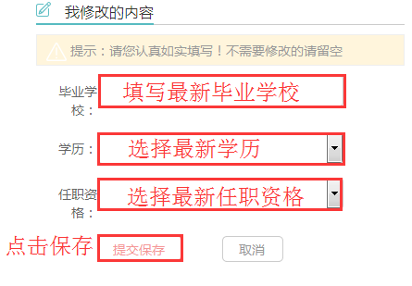

4.2个人相片更新
此功能模块可上传医师的个人相片。相片可重复上传，但只会保留最后一次上传的相片。

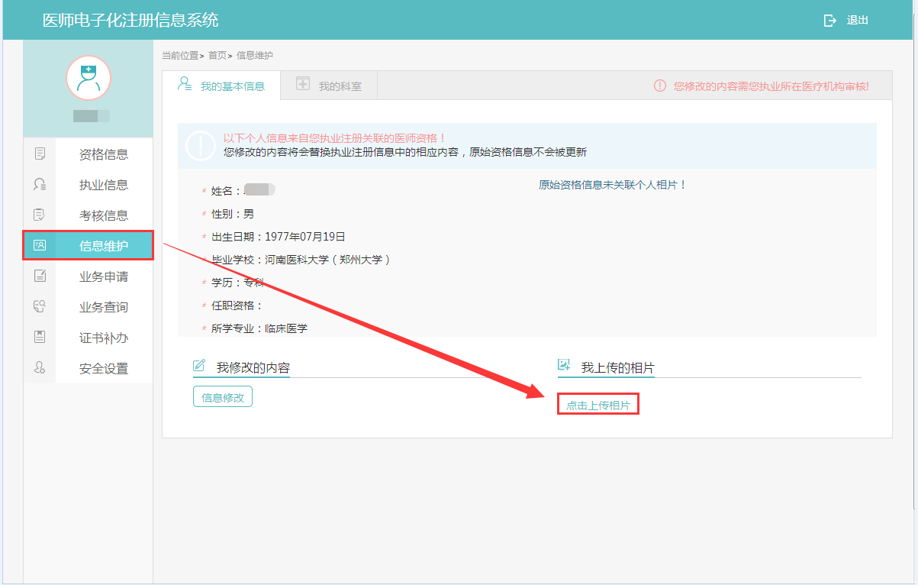

点击上传个人相片按钮，在弹出的文件夹中，选择符合要求的个人相片上传。

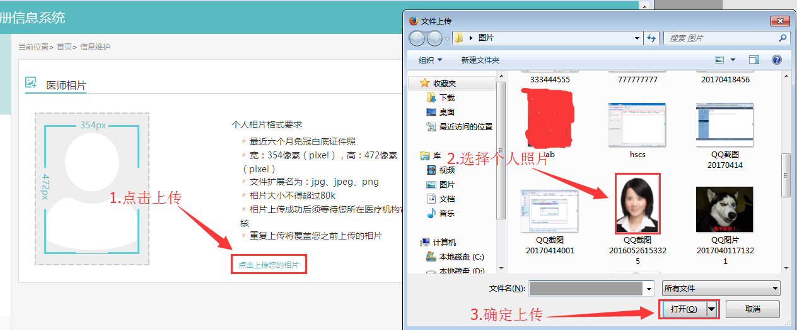

个人相片上传成功后，需本机构审核通过后方可生效。

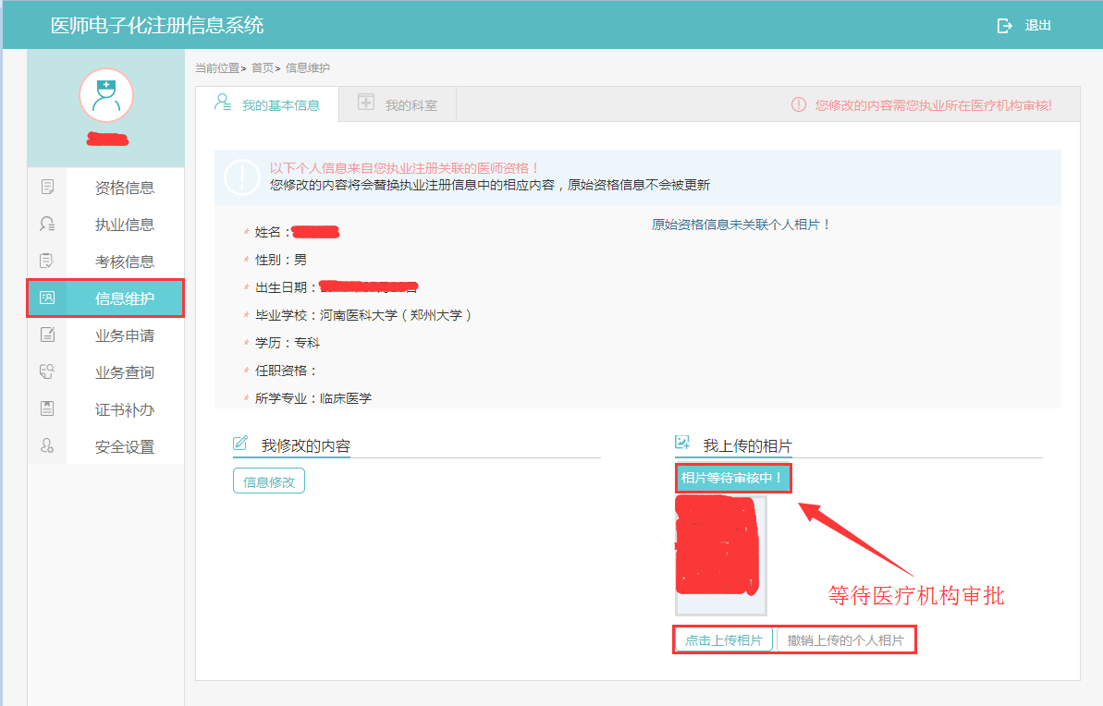

4.3科室信息设置
若您所在的医疗机构，已经设置了科室信息，您可在个人端系统中，选择自己所在的科室。

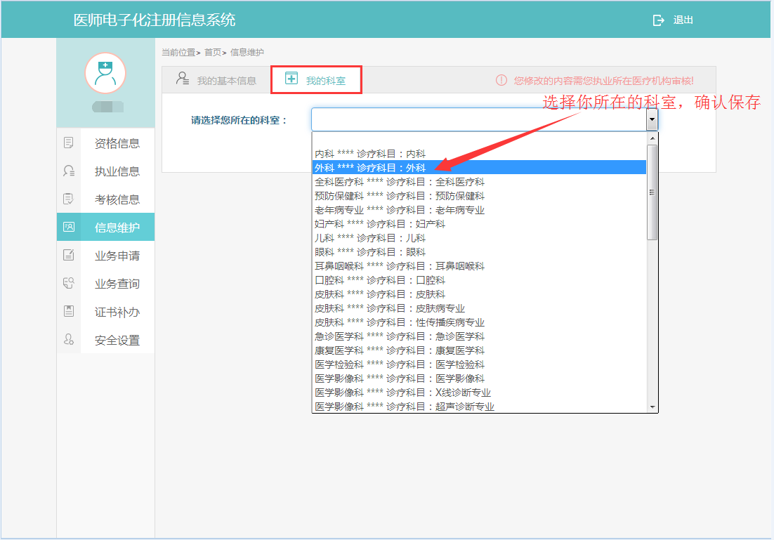

5.业务申请
此功能模块包括“注册”“变更”多执业机构备案”“注销”等。没有进行过注册的医师，在此模块只可以进行“注册”操作，待注册完成后，才可进行其他操作。

5.1申请“注册”
内地、港澳台、外籍医师参加国家资格考试合格或认定取得合法医师资格后，可申请注册。已在系统里注册的医师不可再次申请注册。
点击进入首次申请“执业注册”页面，如下图所示。

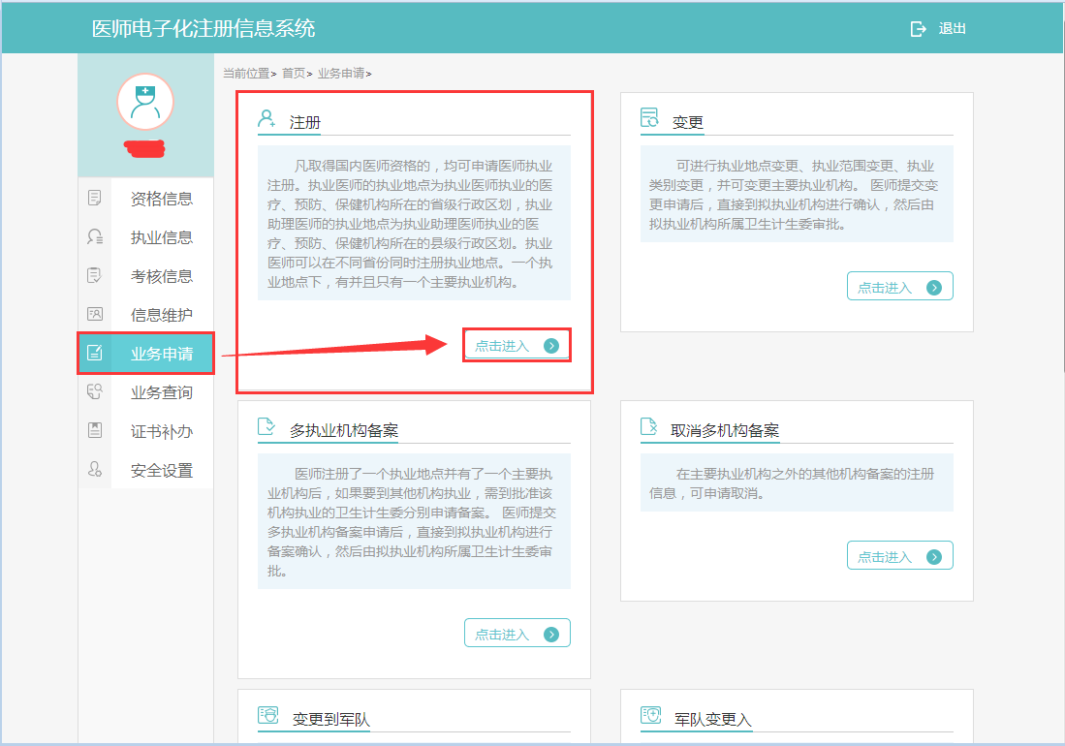

此处需要填写拟执业医疗机构名称，选择是否按住院医师注册，选择否，则需要选择职业范围，选择是，则需要填写培训开始、结束时间，住院医师的概念可查看系统中的名词解释，所有资料填写完成后，点击提交。如下图所示
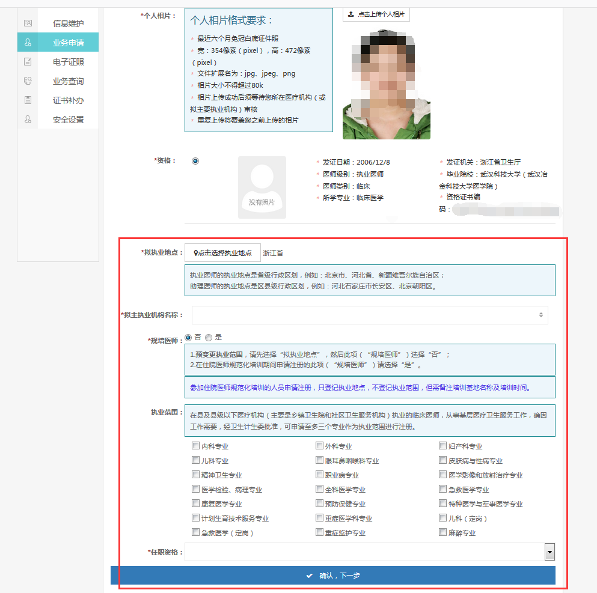

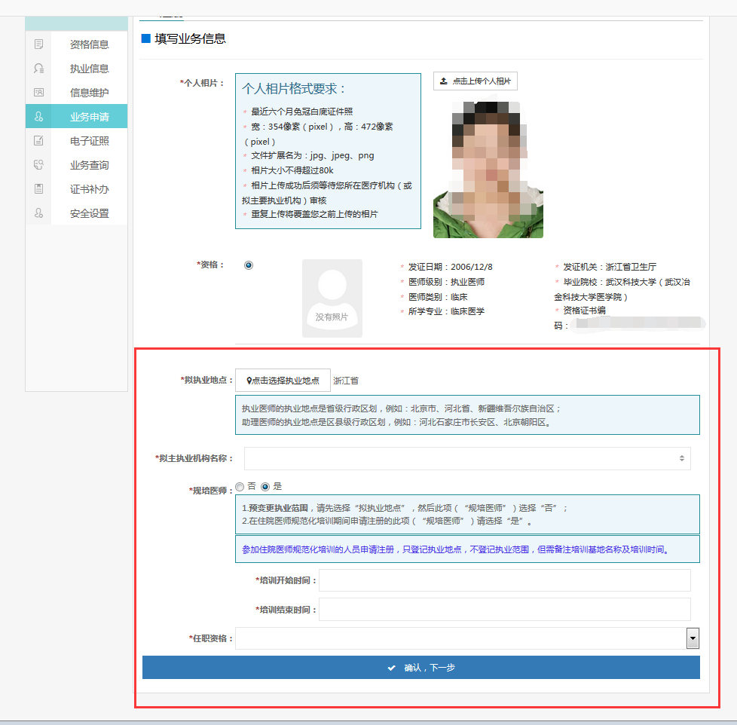

下图所示表格为《医师执业注册申请审核表》的部分内容，填写完成后，可到拟执业医疗机构打印完成表格。

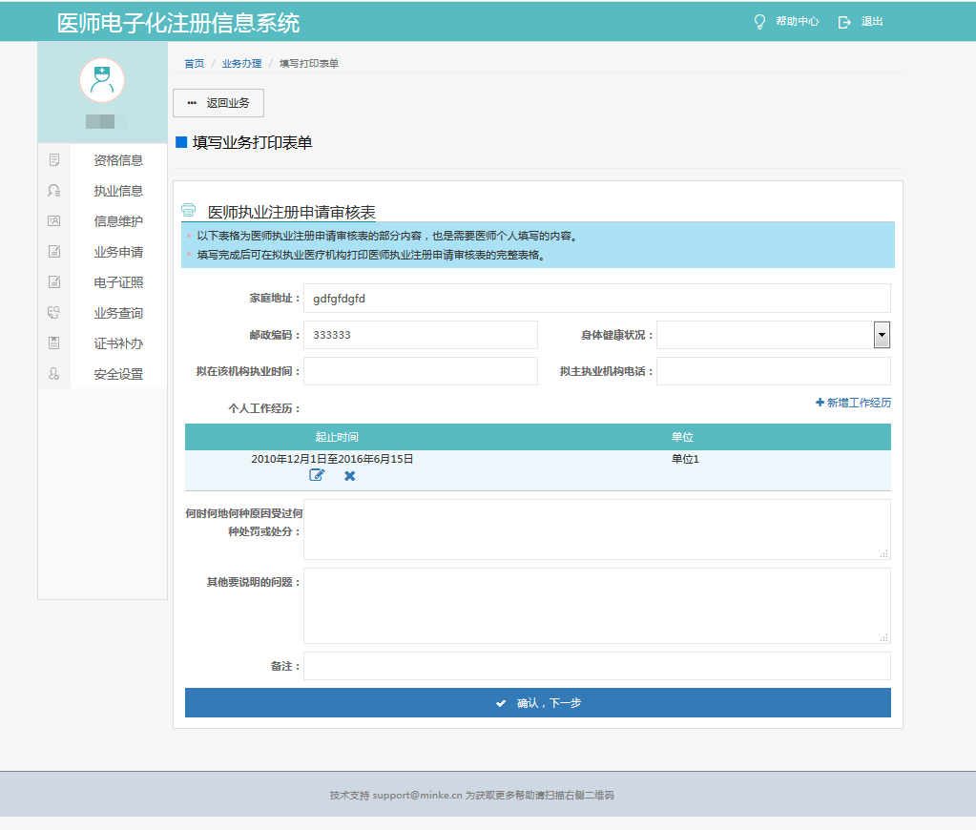

下图是注册申请提交的材料，包括：近6个月二寸免冠正面半身彩色照片、医疗、预防、保健机构的聘用证明、注册主管部门认可的二级以上医疗机构出具的申请人6个月内的健康体检表、取得医师资格后两年内未注册或中断执业超过两年的，还应提交卫生计生行政主管部门认可的机构培训六个月并考核合格的证明、申请人身份证、医师资格证书、委托办理授权委托书。
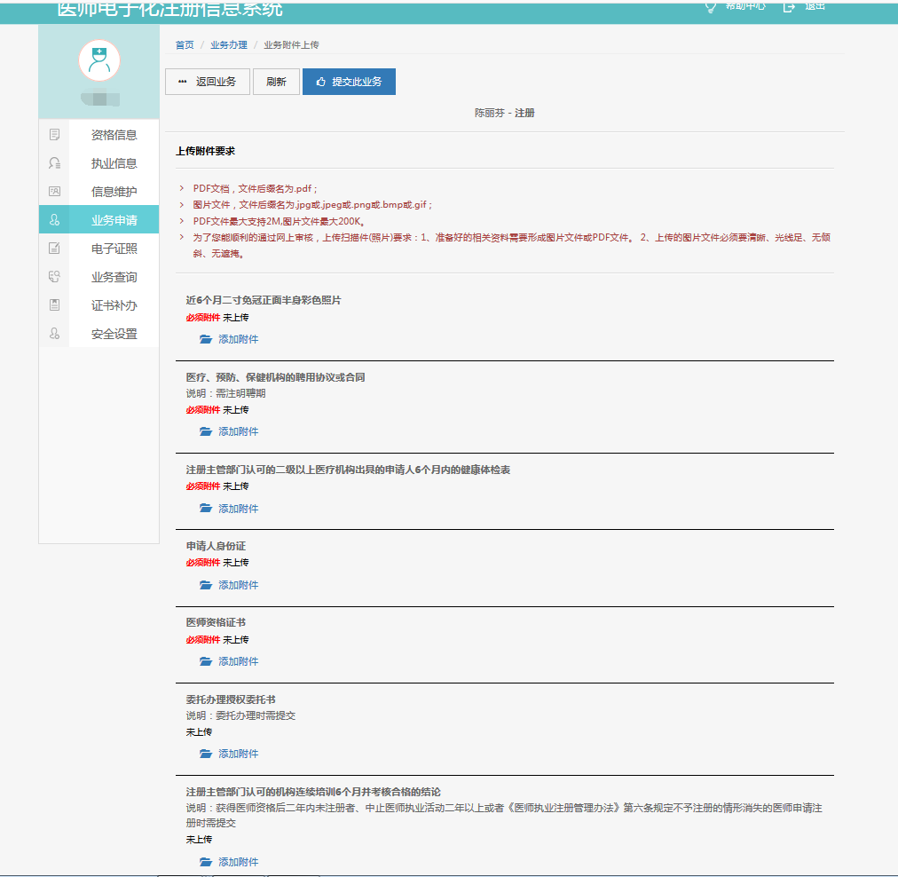

首次申请“执业注册”业务提交完成后，可通过系统中的查询功能查询办理进度，也可进行撤销申请操作。如下图所示。

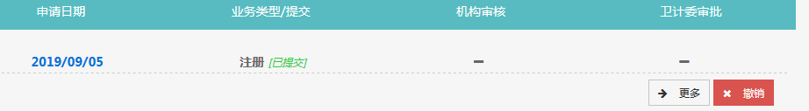

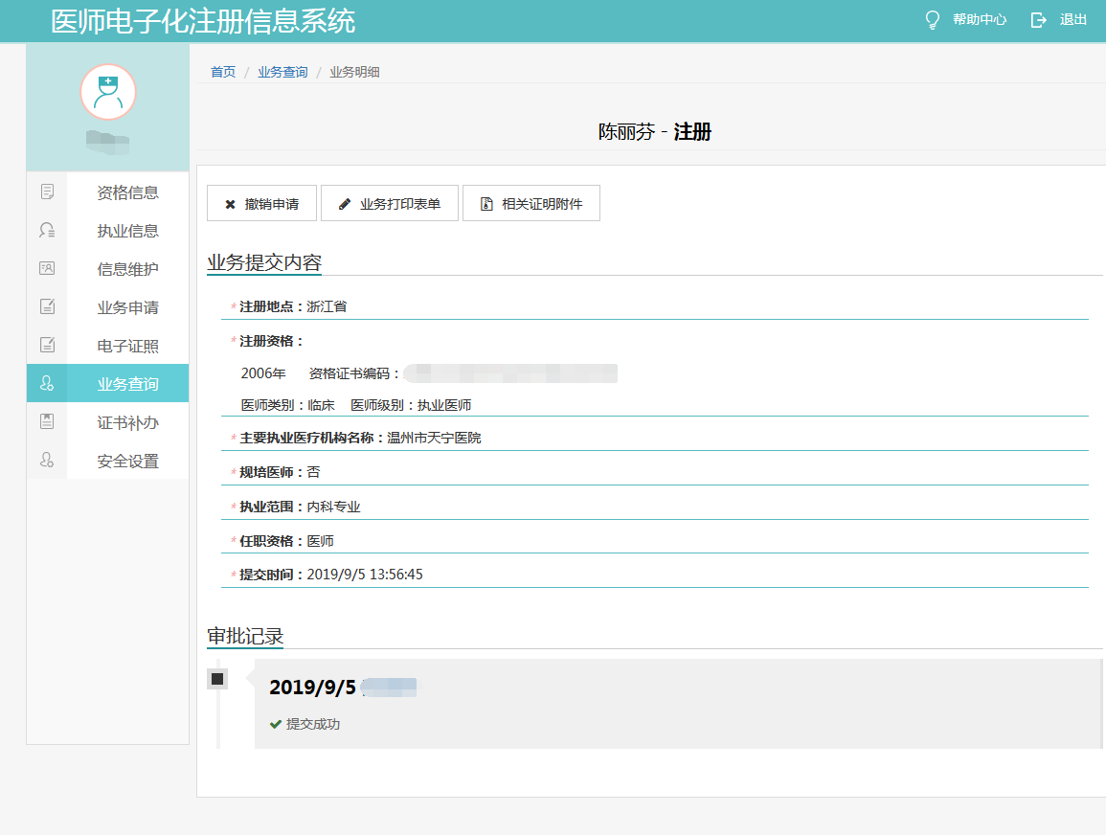

5.2 申请“变更”
处于“在册”状态的医师，可申请“变更”。

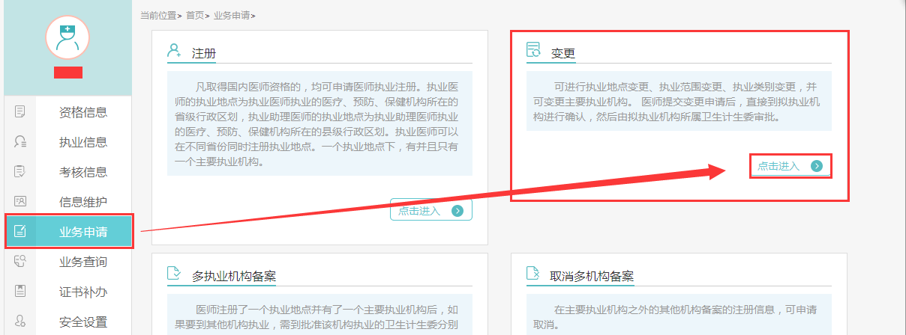

选择需要变更的主执业机构。
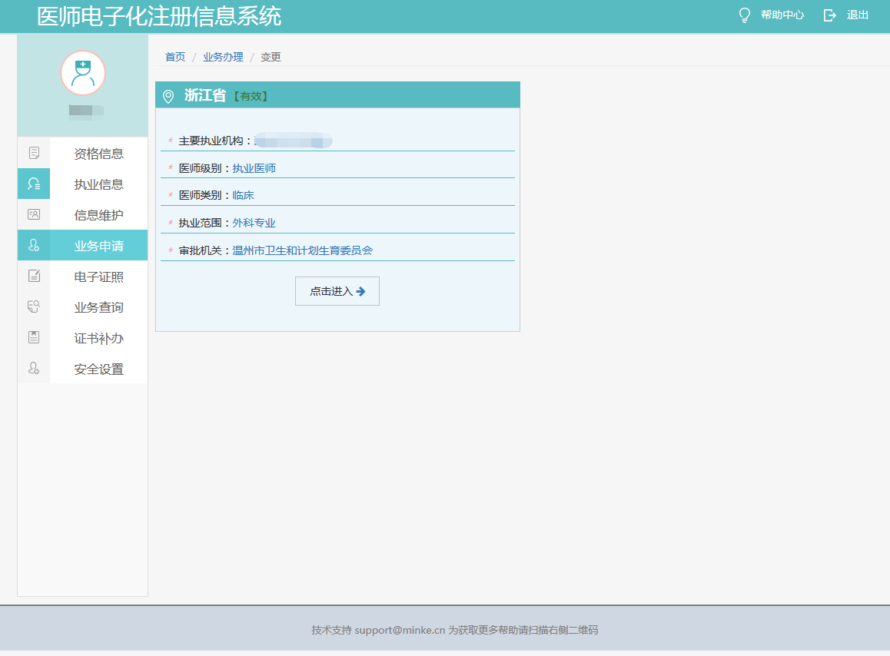

填写需要变更的内容：变更的执业地点、变更执业范围机构、变更范围、变更资格、规培医师、业务缘由。若不变更的内容选择否。
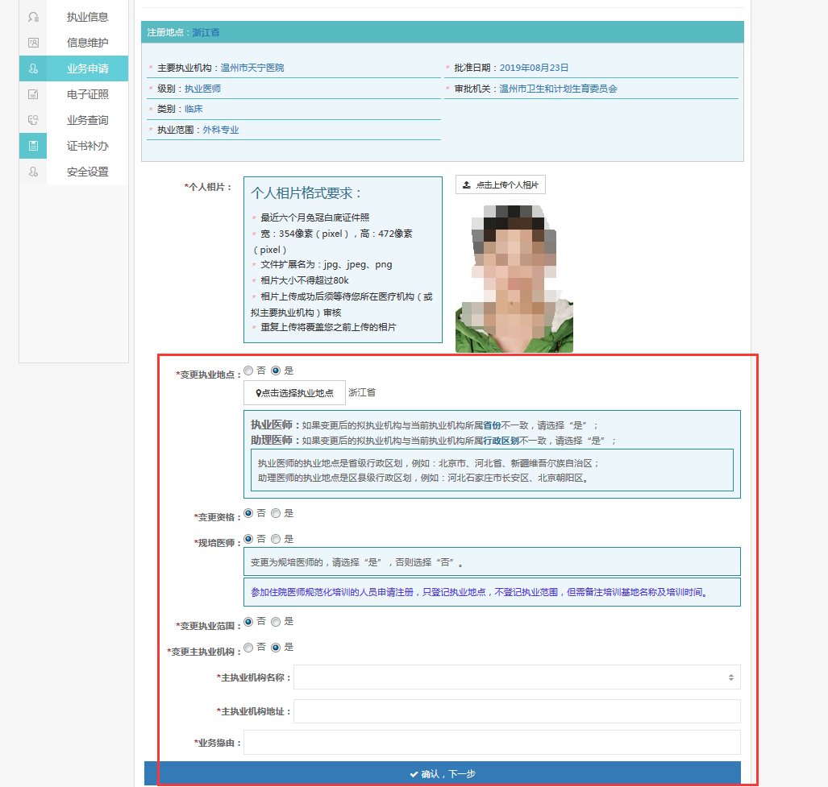

填写“变更申请审核表”。
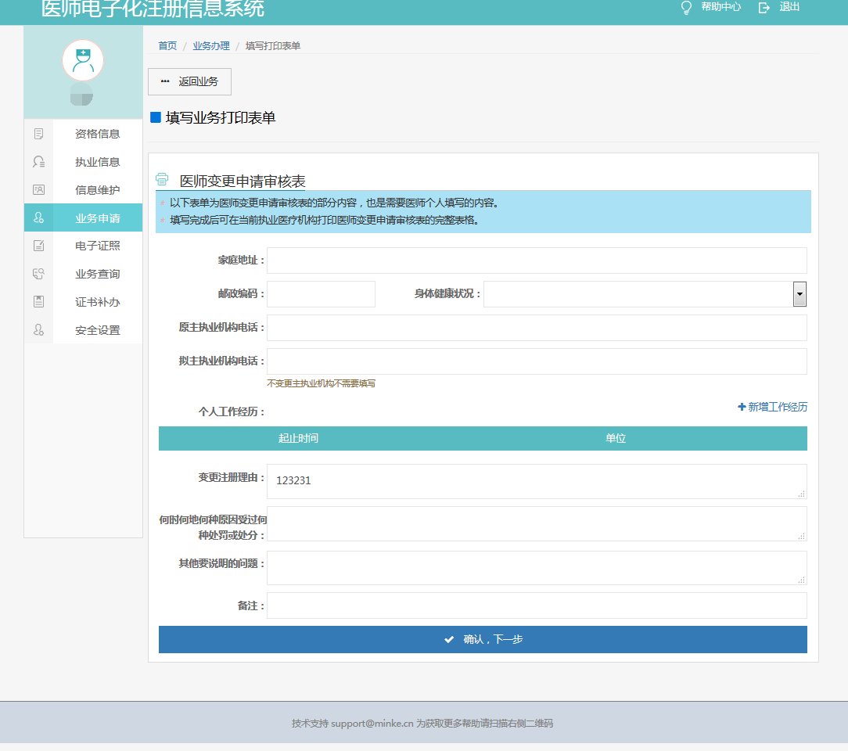

下图是变更申请提交的材料，包括：申请人身份证、医师执业证书及近两个考核周期的医师定期考核合格结论（有其中一个周期即可）、注册主管部门认可的二级以上医疗机构出具的申请人一年内的健康体检表、医疗、预防、保健机构的聘用协议或合同、委托办理授权委托书、浙江省医师变更执业范围培训（进修）考核合格结论、同一类别其他专业高一层次的省级以上教育部门承认的学历证书。
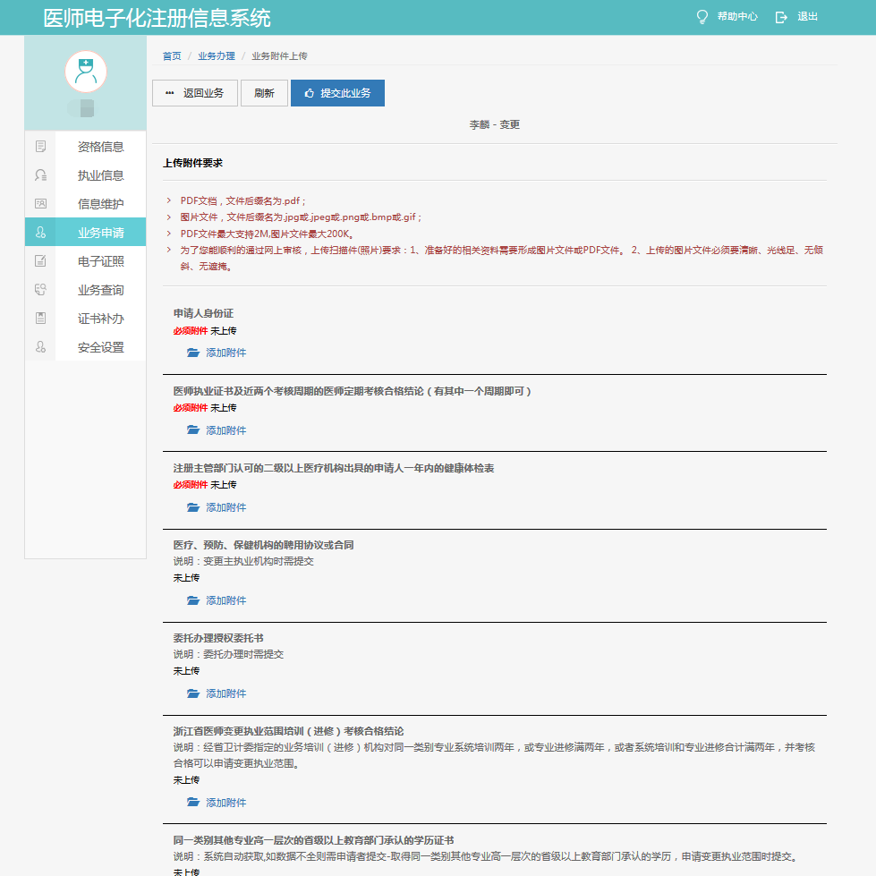

申请“变更”业务提交完成后，可通过系统中的查询功能查询办理进度。如下图所示。
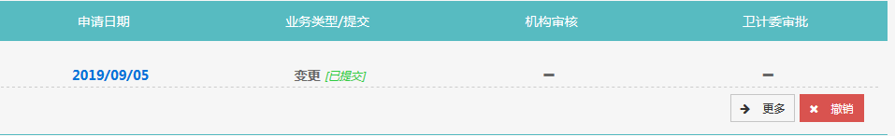

5.3 申请“多执业机构备案”
有主执业机构的医师，可申请“多执业机构备案”。

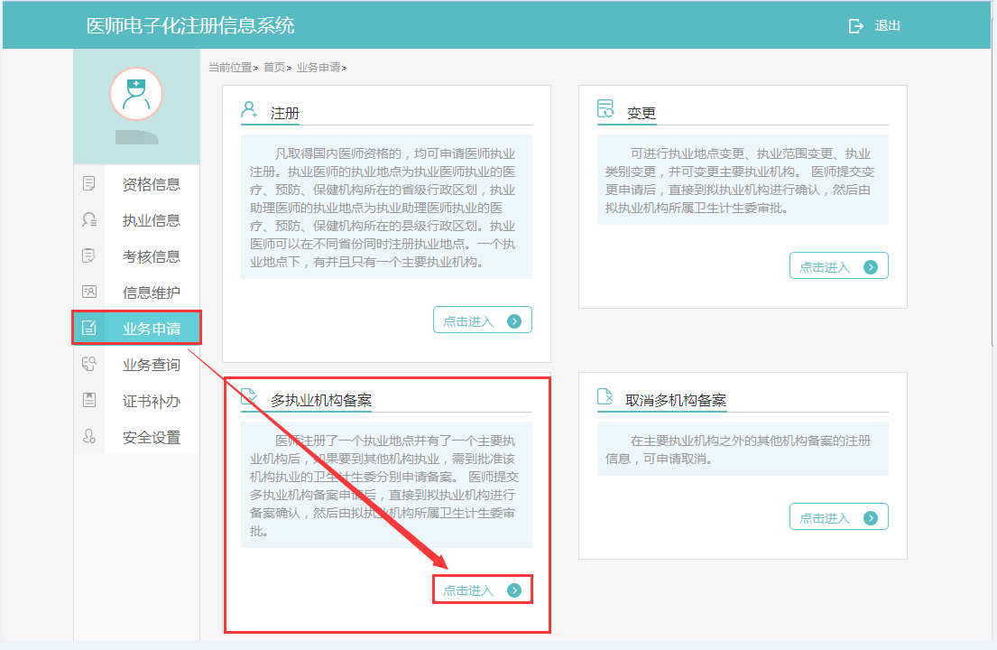

选择需要备案的主执业机构。

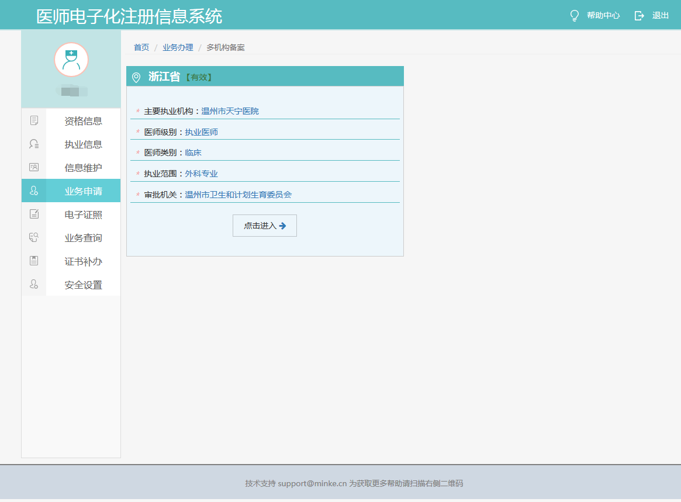

填写备案机构名称、备案机构有效“开始时间”和“结束时间”。
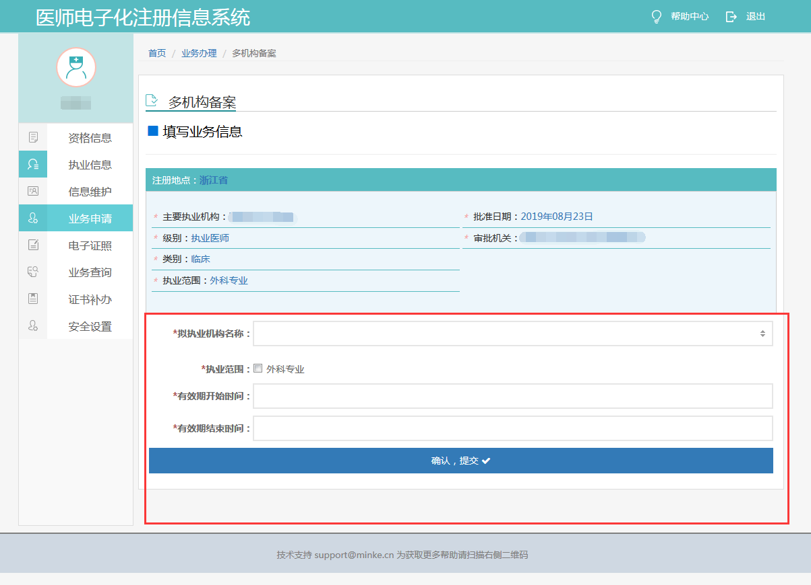

填写备案机构申请审核表
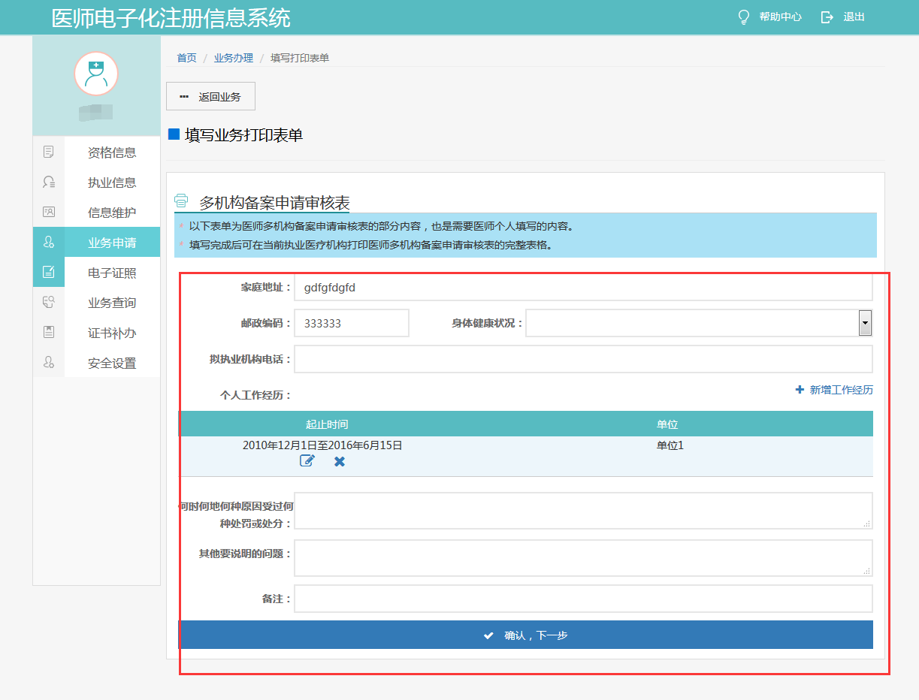

下图是多执业机构备案申请提交的材料，包括：医疗、预防、保健机构的聘用证明1份、《医师执业证书》（系统验证）。
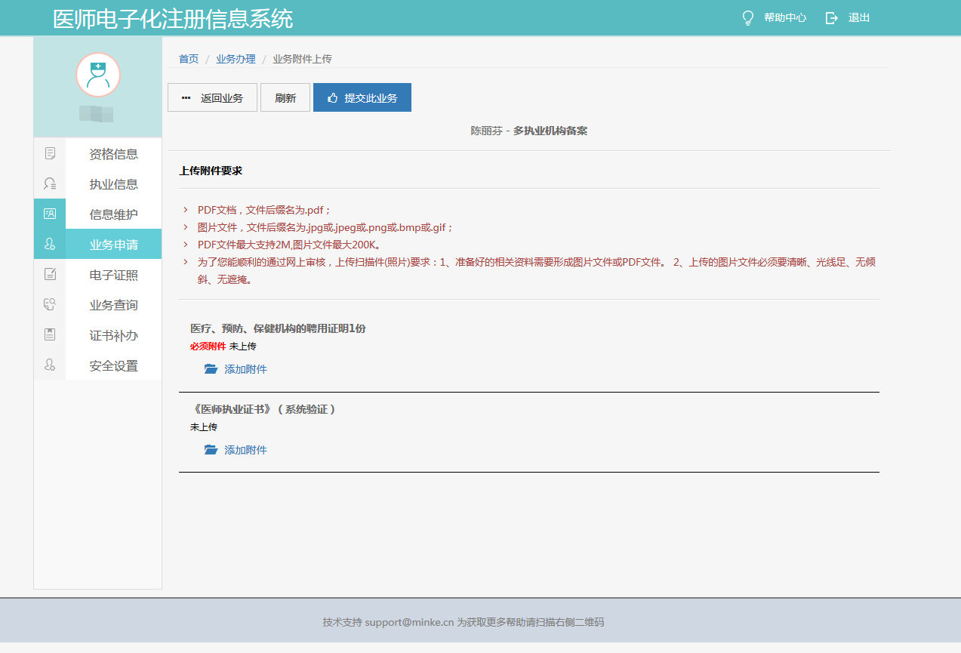

申请“多执业机构备案”业务提交完成后，可通过系统中的查询功能查询办理进度。如下图所示
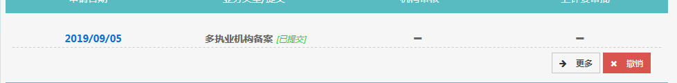

5.4 申请“注销”
当前医师状态为“在册”，可申请“注销”操作。
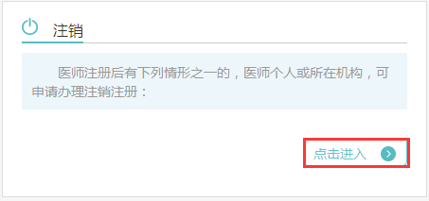

选择需要注销的主执业机构。
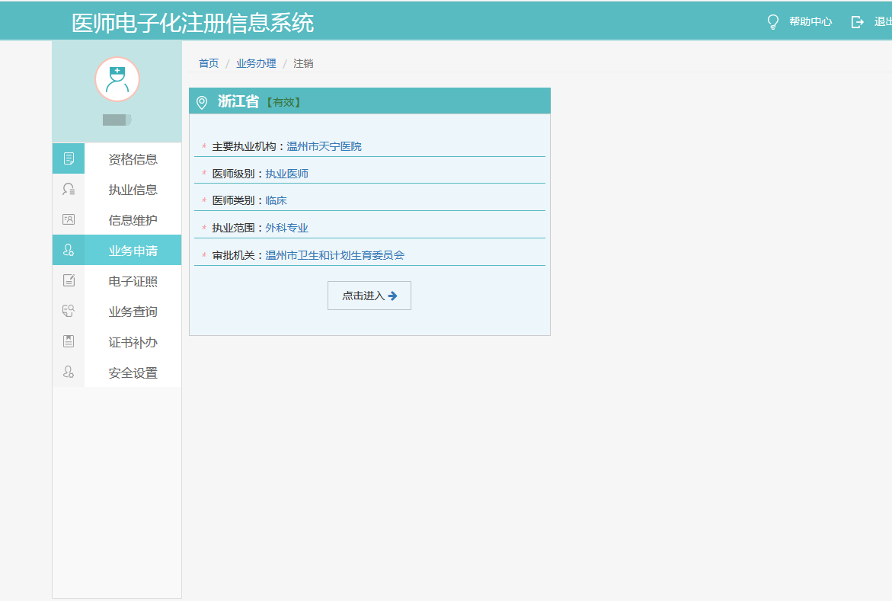

填写注销原因。
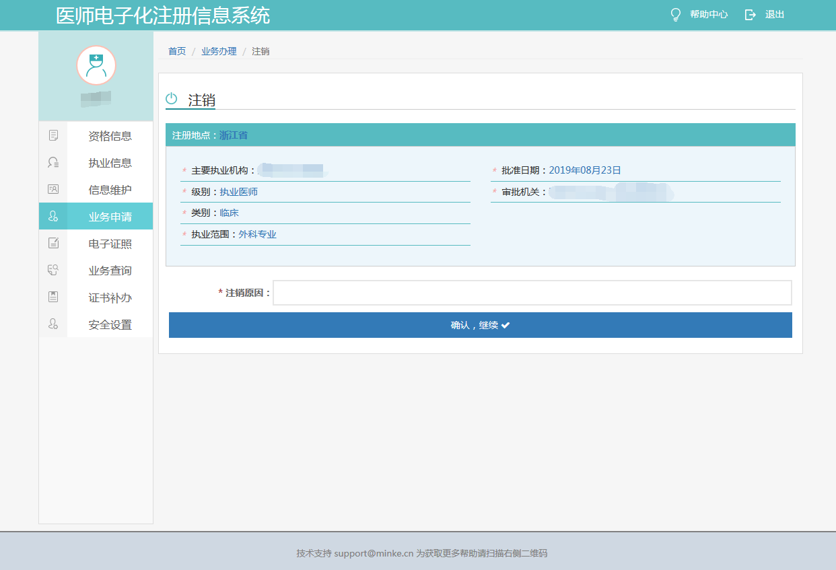

下图是注销申请提交的材料，包括：医师注销注册申请表、委托办理授权委托书、申请人身份证、死亡证明、失踪判决、行政处罚决定书、医师定期考核不合格证明、未考核证明、中止执业活动满两年证明、体检报告。
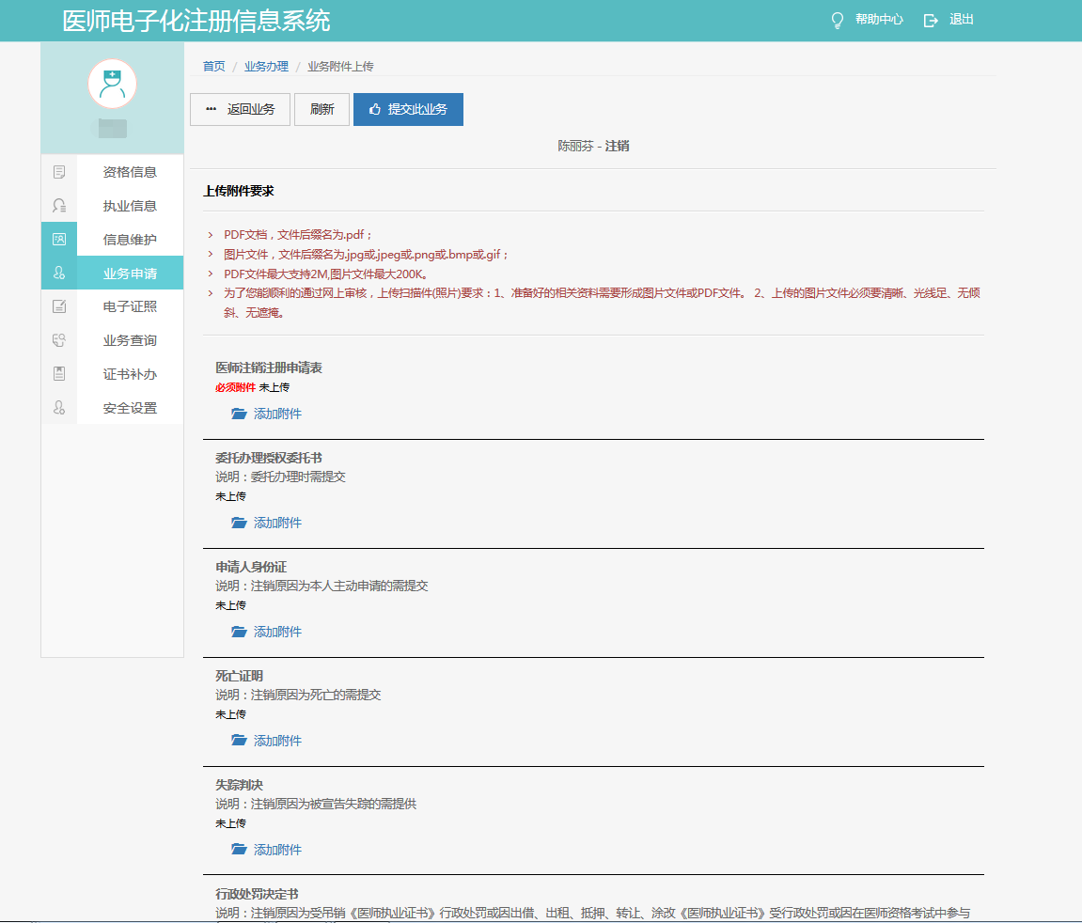
申请“注销”业务提交完成后，可通过系统中的查询功能查询办理进度，如下图所示。
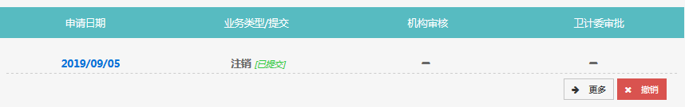

5.5 申请医师电子证照
电子证照申请功能：具有考试或认定资格的医师注册后即生成电子证照，存量医师需要在个人端提出申请机构确认后生成电子证照。该功能用于存量医师提交电子证照申请。
申请电子证照必须满足以下条件：
A：有已激活的电子化注册个人账户；
B：注册状态有效（系统自动验证）；
C：有合格照片（系统验证+人工判断）；
D：有医师资格（系统验证）。
如下图点击电子证照，进入到电子证照界面。
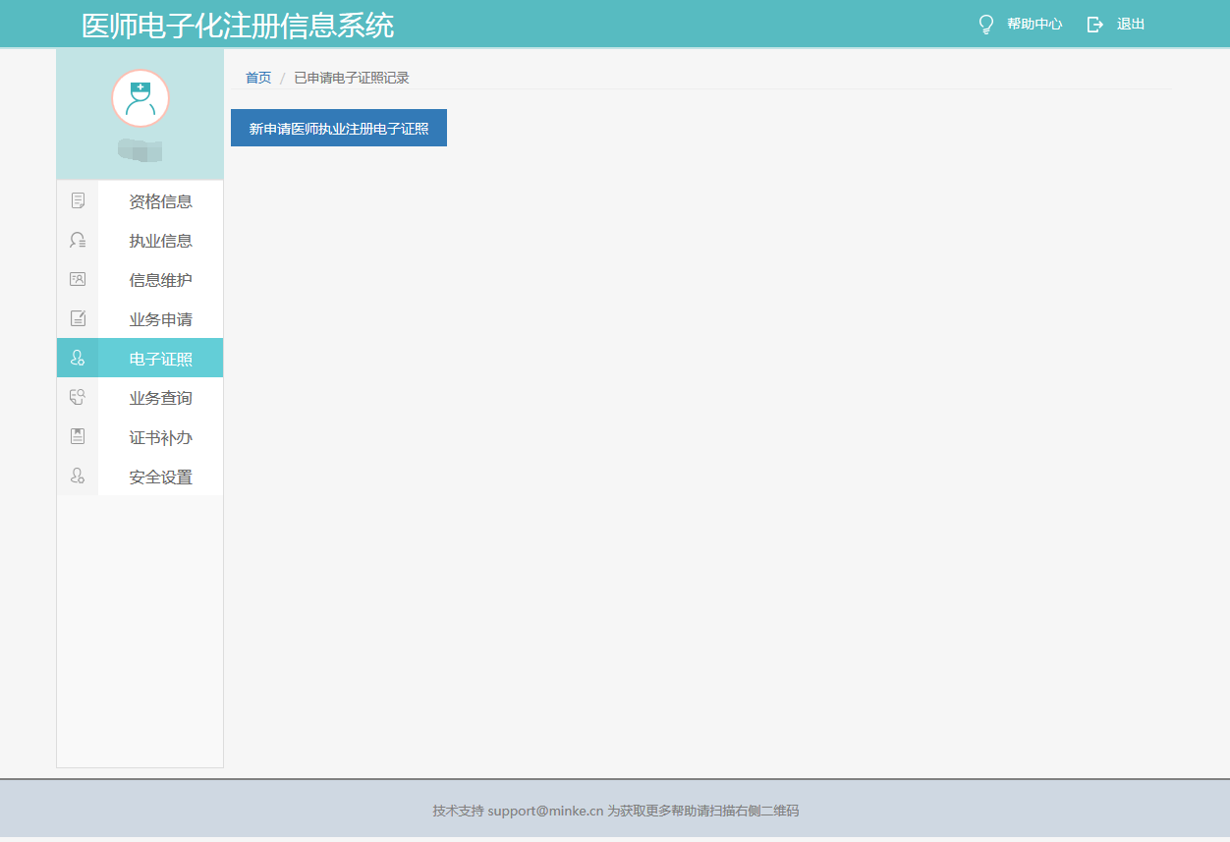

如下图点击新申请医师执业注册电子证照，进入到新申请医师执业注册电子证照界面。
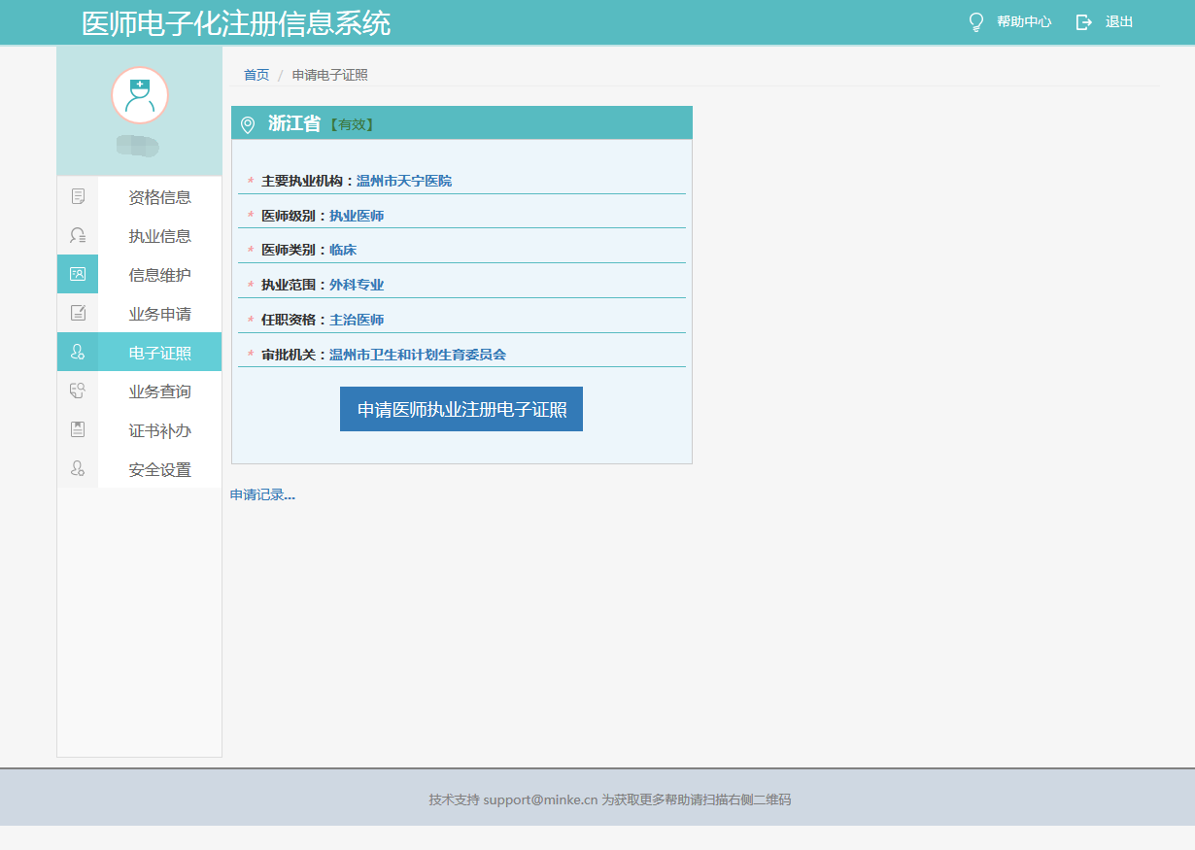

如下图点击申请医师执业注册电子证照，申请医师执业注册电子证照成功并可以撤销。
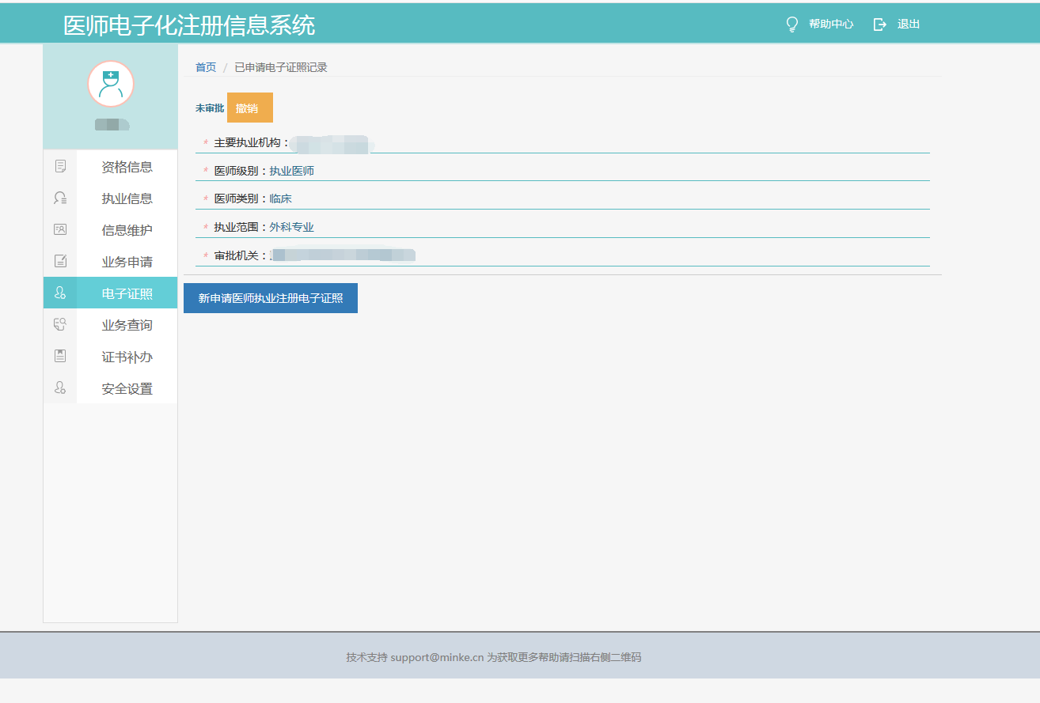

审核通过后，如下图所示，点击医师执业电子证照在线阅览。
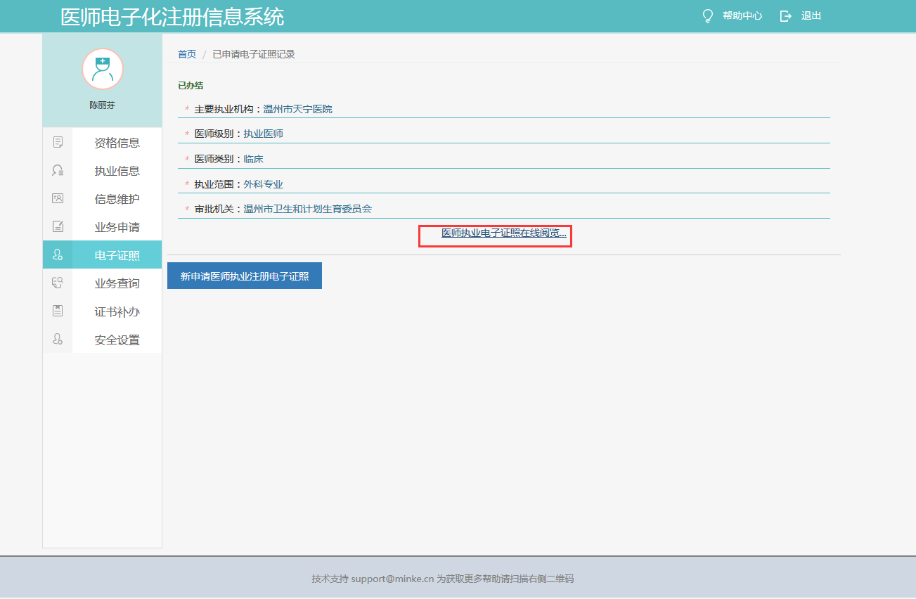

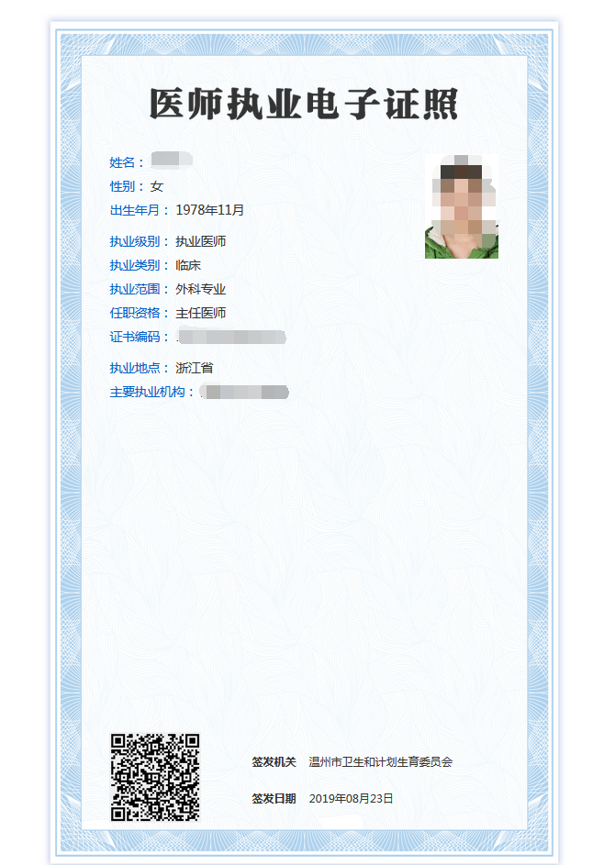

业务查询
此功能模块页面显示医师办理业务的列表，列表中可查看业务类型和业务状态，也可点击浏览按钮，查询更为详细的业务内容，如下图所示。
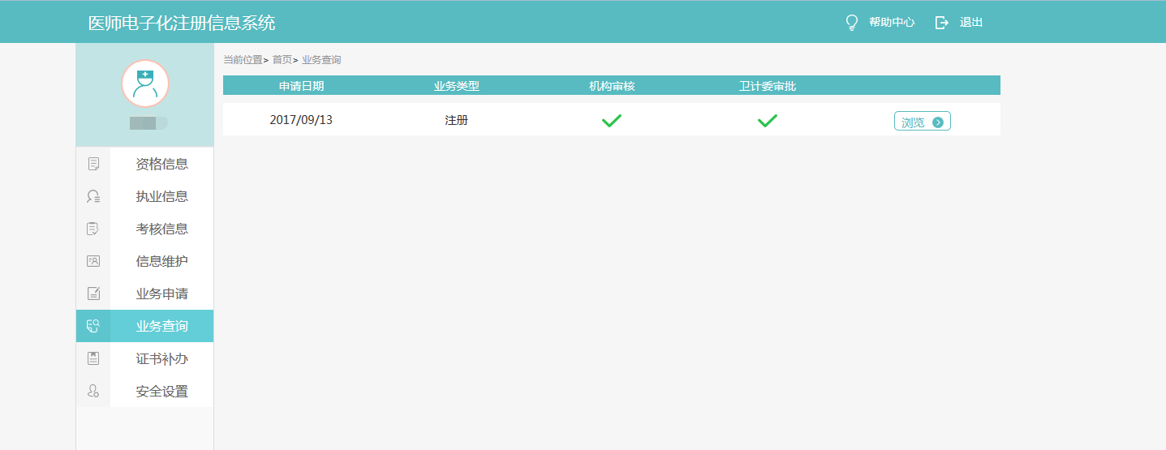

常见问题解答
8.1 什么是“老人老办法资格”？

1999年《医师法》正式实施前，经省级卫生计生行政人事部门认定的资格简称“老人资格”。

8.2什么是“新人新办法资格”？

经参加国家组织的医师资格考试合格获得的资格，简称“新人资格”。

8.3注册的用户名密码忘记了怎么办？

忘记密码，您可以通过医师个人端“密码找回”功能申请找回。
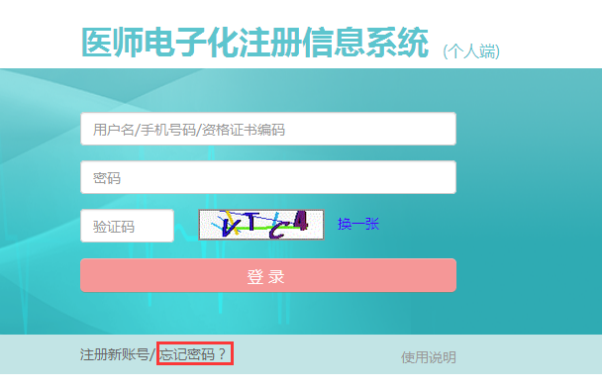
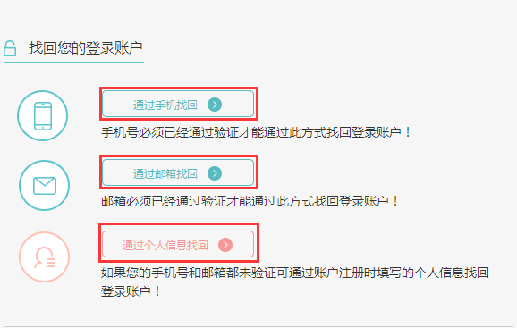

8.4不在册医师如何激活？

不在册医师（有资格未注册、处于变更出、注册备案、注销状态以及处于住院医师规范化培训状态），无法向机构领取激活码，则需要通过输入资格证书编码自行激活。
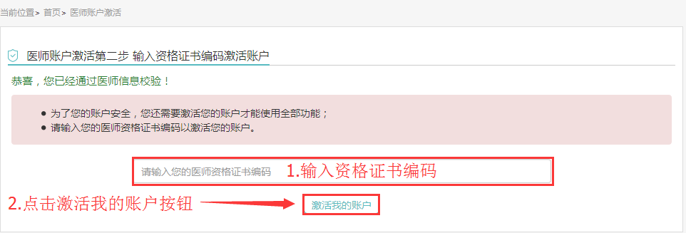

8.5未验证到医师资格怎么办？

若未通过医师资格校验，则可能是注册时填写的姓名及身份证号码有误，请修改正确后继续验证；如果确认姓名及身份证号码无误，请在系统内“资格补【改】指南”菜单中查看解决办法。

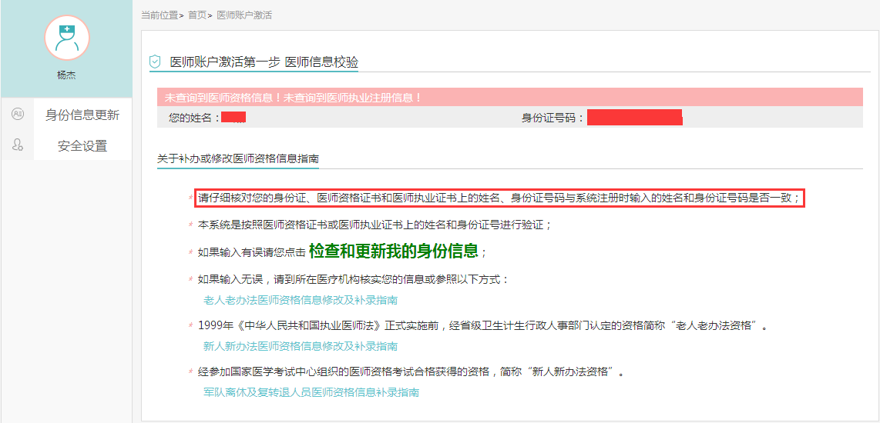

8.6哪些业务需到卫计委直接办理？

以下业务需到卫生计生行政主管部门或其指定机构直接办理：
①申请补录老人资格。
②申请港澳台人员内地资格认定。
③申请港澳台短期行医。
④申请外国医师在京短期行医。

服务与支持
如果您在使用本系统时遇到了问题，请首先查看本手册的相关部分。如果还不能解决问题，您可以通过手机微信扫描系统下方二维码，我们将给您提供方便快捷的在线技术支持。
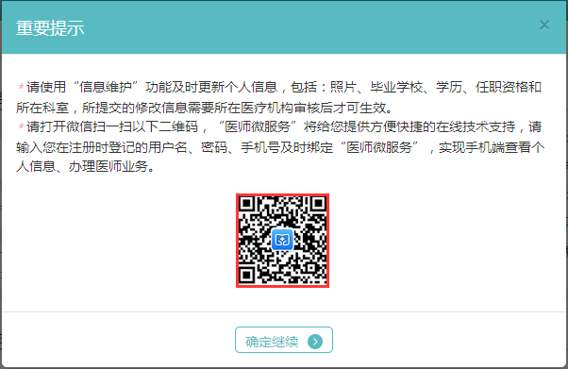
输入您在注册时设置的用户名、密码、手机号及时绑定“医师微服务”，系统将为您提供更多的定制化服务和便利功能。
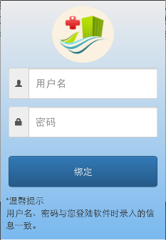
电子邮箱： support@minke.cn
服务网站： http://www.minke.com.cn

